Рекомендации по теме: «Насекомые»
- Рассмотрите вместе с ребенком картинки. Предложите ему назвать показать и назвать насекомых. Попросите его назвать хищных насекомых (стрекоза, муравей, божья коровка,кузнечик) и рассказать, чем они питаются (насекомыми и их личинками). Помогите ребенку вспомнить, чем питаются другие насекомые (бабочки, пчелы-нектаром цветов, мухи, тараканы- остатками пищи человека).Спросите ребенка о том, какую пользу или вред приносят насекомые.
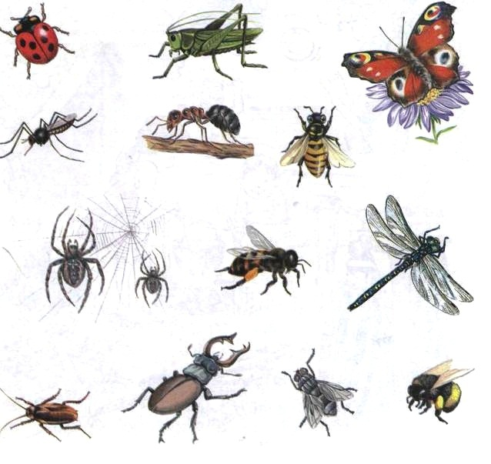

2.Поиграйте с ребенком в игры
«Четвертый лишний». Попросите ребенка назвать, кто лишний на этой картинке, и объяснить, почему он так думает.
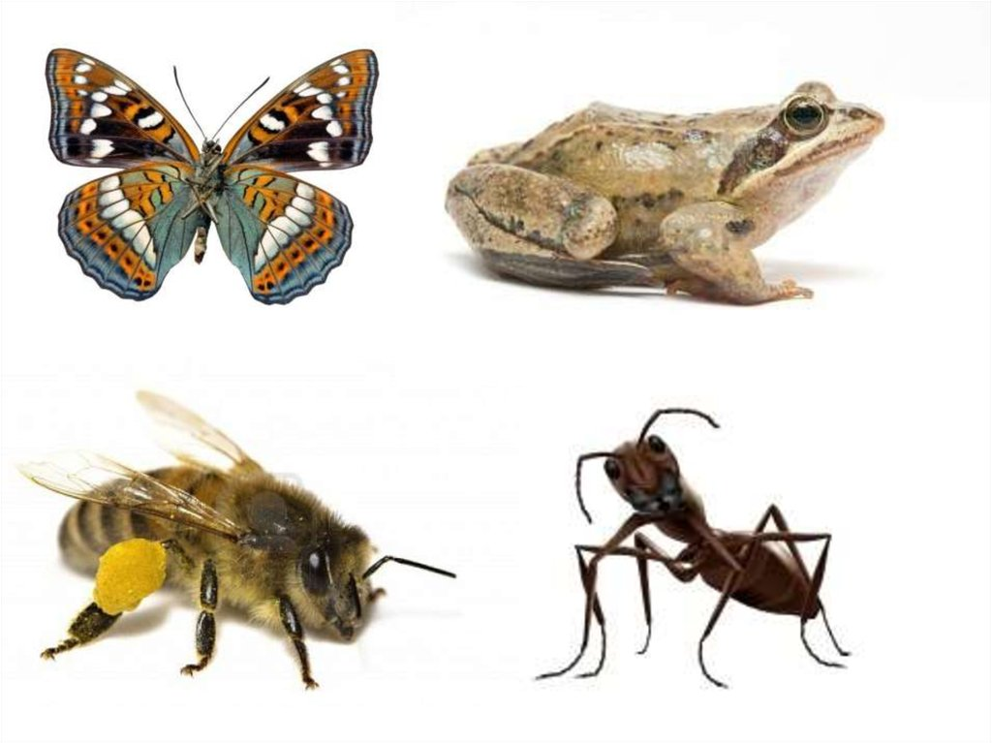
Игра «Назови ласково»
Комар-комарик
Стрекоза-
Таракан-
Жук-
Пчела-
Муха-
Игра «Кто как передвигается»
Зеленый кузнечик прыгает, а полосатая пчела … (летает).
Майский жук ползает, а маленький кузнечик …(прыгает).
Большеглазая стрекоза летает, а трудолюбивый муравей …(ползает).
Надоедливая муха летает, а красивая бабочка …(порхает).
Маленький комар летает, а большой кузнечик….
Красный муравей ползает, а прозрачнокрылая стрекоза ….
Сильный муравей ползает, а беззаботный кузнечик ….

Игра « Скажи одним словом»
У бабочки пестрые крылья, поэтому ее называют пестрокрылой.
У стрекозы большие глаза, поэтому ее называют ….
У таракана длинные усы, поэтому его называют….
Игра «Считай и называй» Предложите ребенку найти и сосчитать всех бабочек на рисунке.
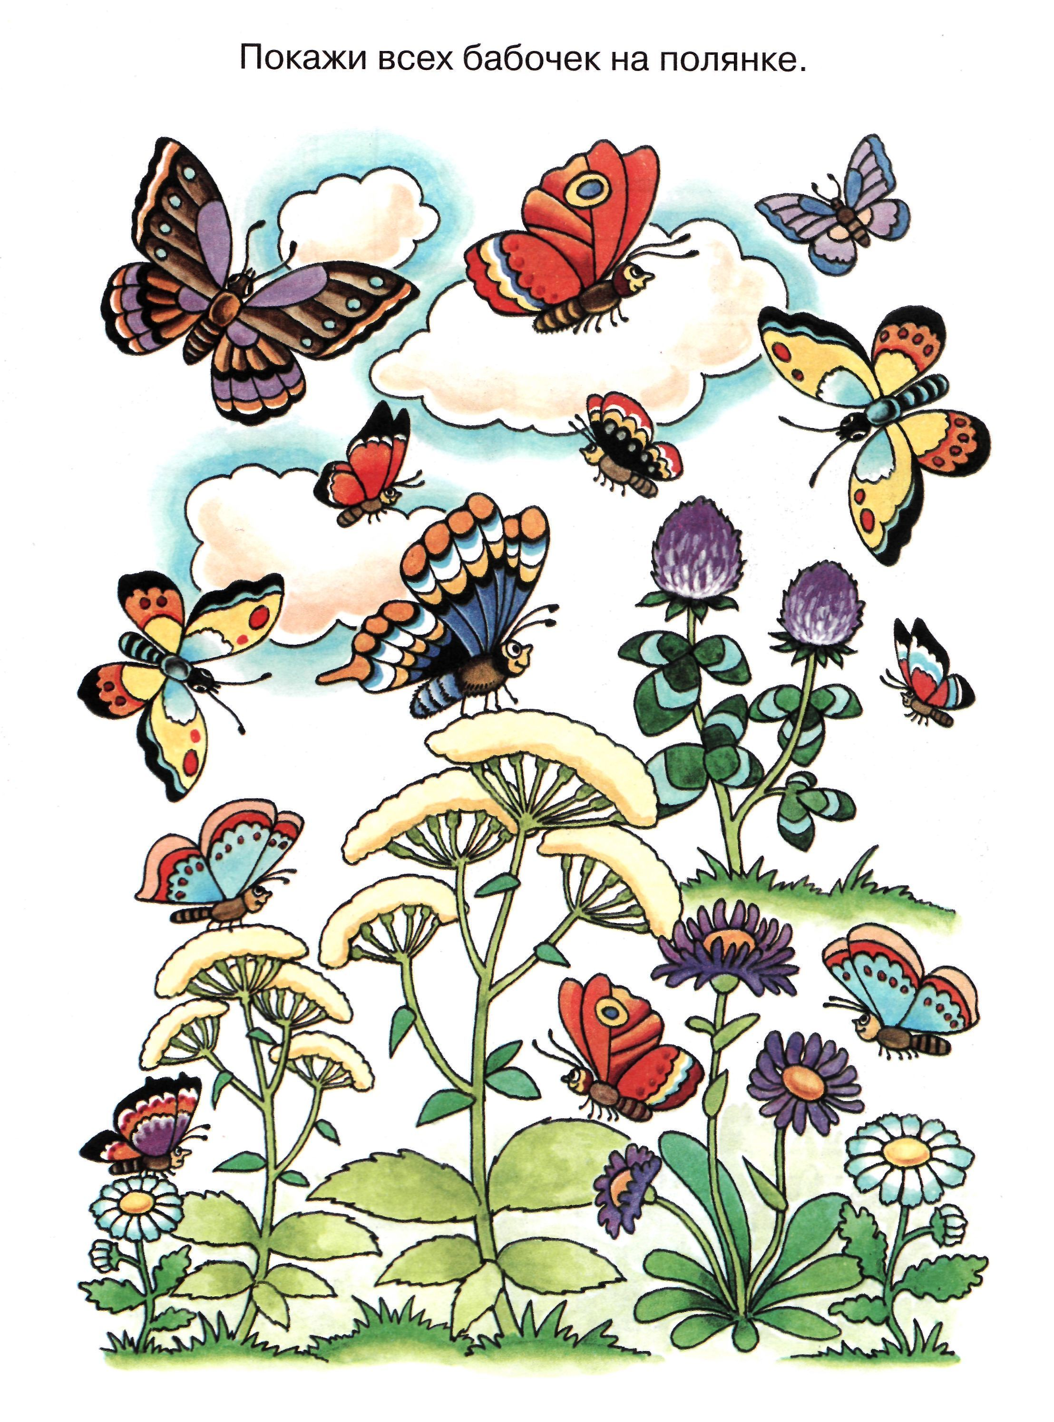
Игра «Исправь ошибки»
Муравей живет в улье.
Муха плетет паутину.
Комар ловит птиц.
Шмели строя муравейник.
Муравей вылез в муравейник.
Стрекоза летает под землей.
Гусеница ползает над веткой.
Бабочка порхает в цветком.
Пчела залетела из улей.

- Расскажите вместе с ребенком рассказ о приключениях муравья.(Взрослый читает текст, а ребенок называет картинки). Затем попросите ребенка пересказать текст по этим картинкам.
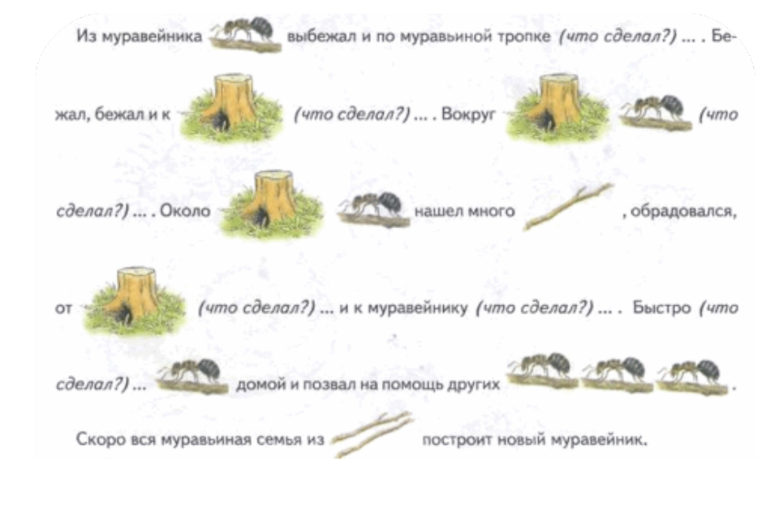
- Попросите ребенка произнести названия насекомых по слогам и сосчитать количество слогов в каждом слове.
-Муха, комар, пчела, жук, муравей, стрекоза.
5. Попросите ребенка назвать гласные звуки, которые есть в словах: жук, муха.
6. Предложите ребенку назвать по порядку звуки в каждом слове и сосчитать количество звуков.
Осы, жуки, пауки.

